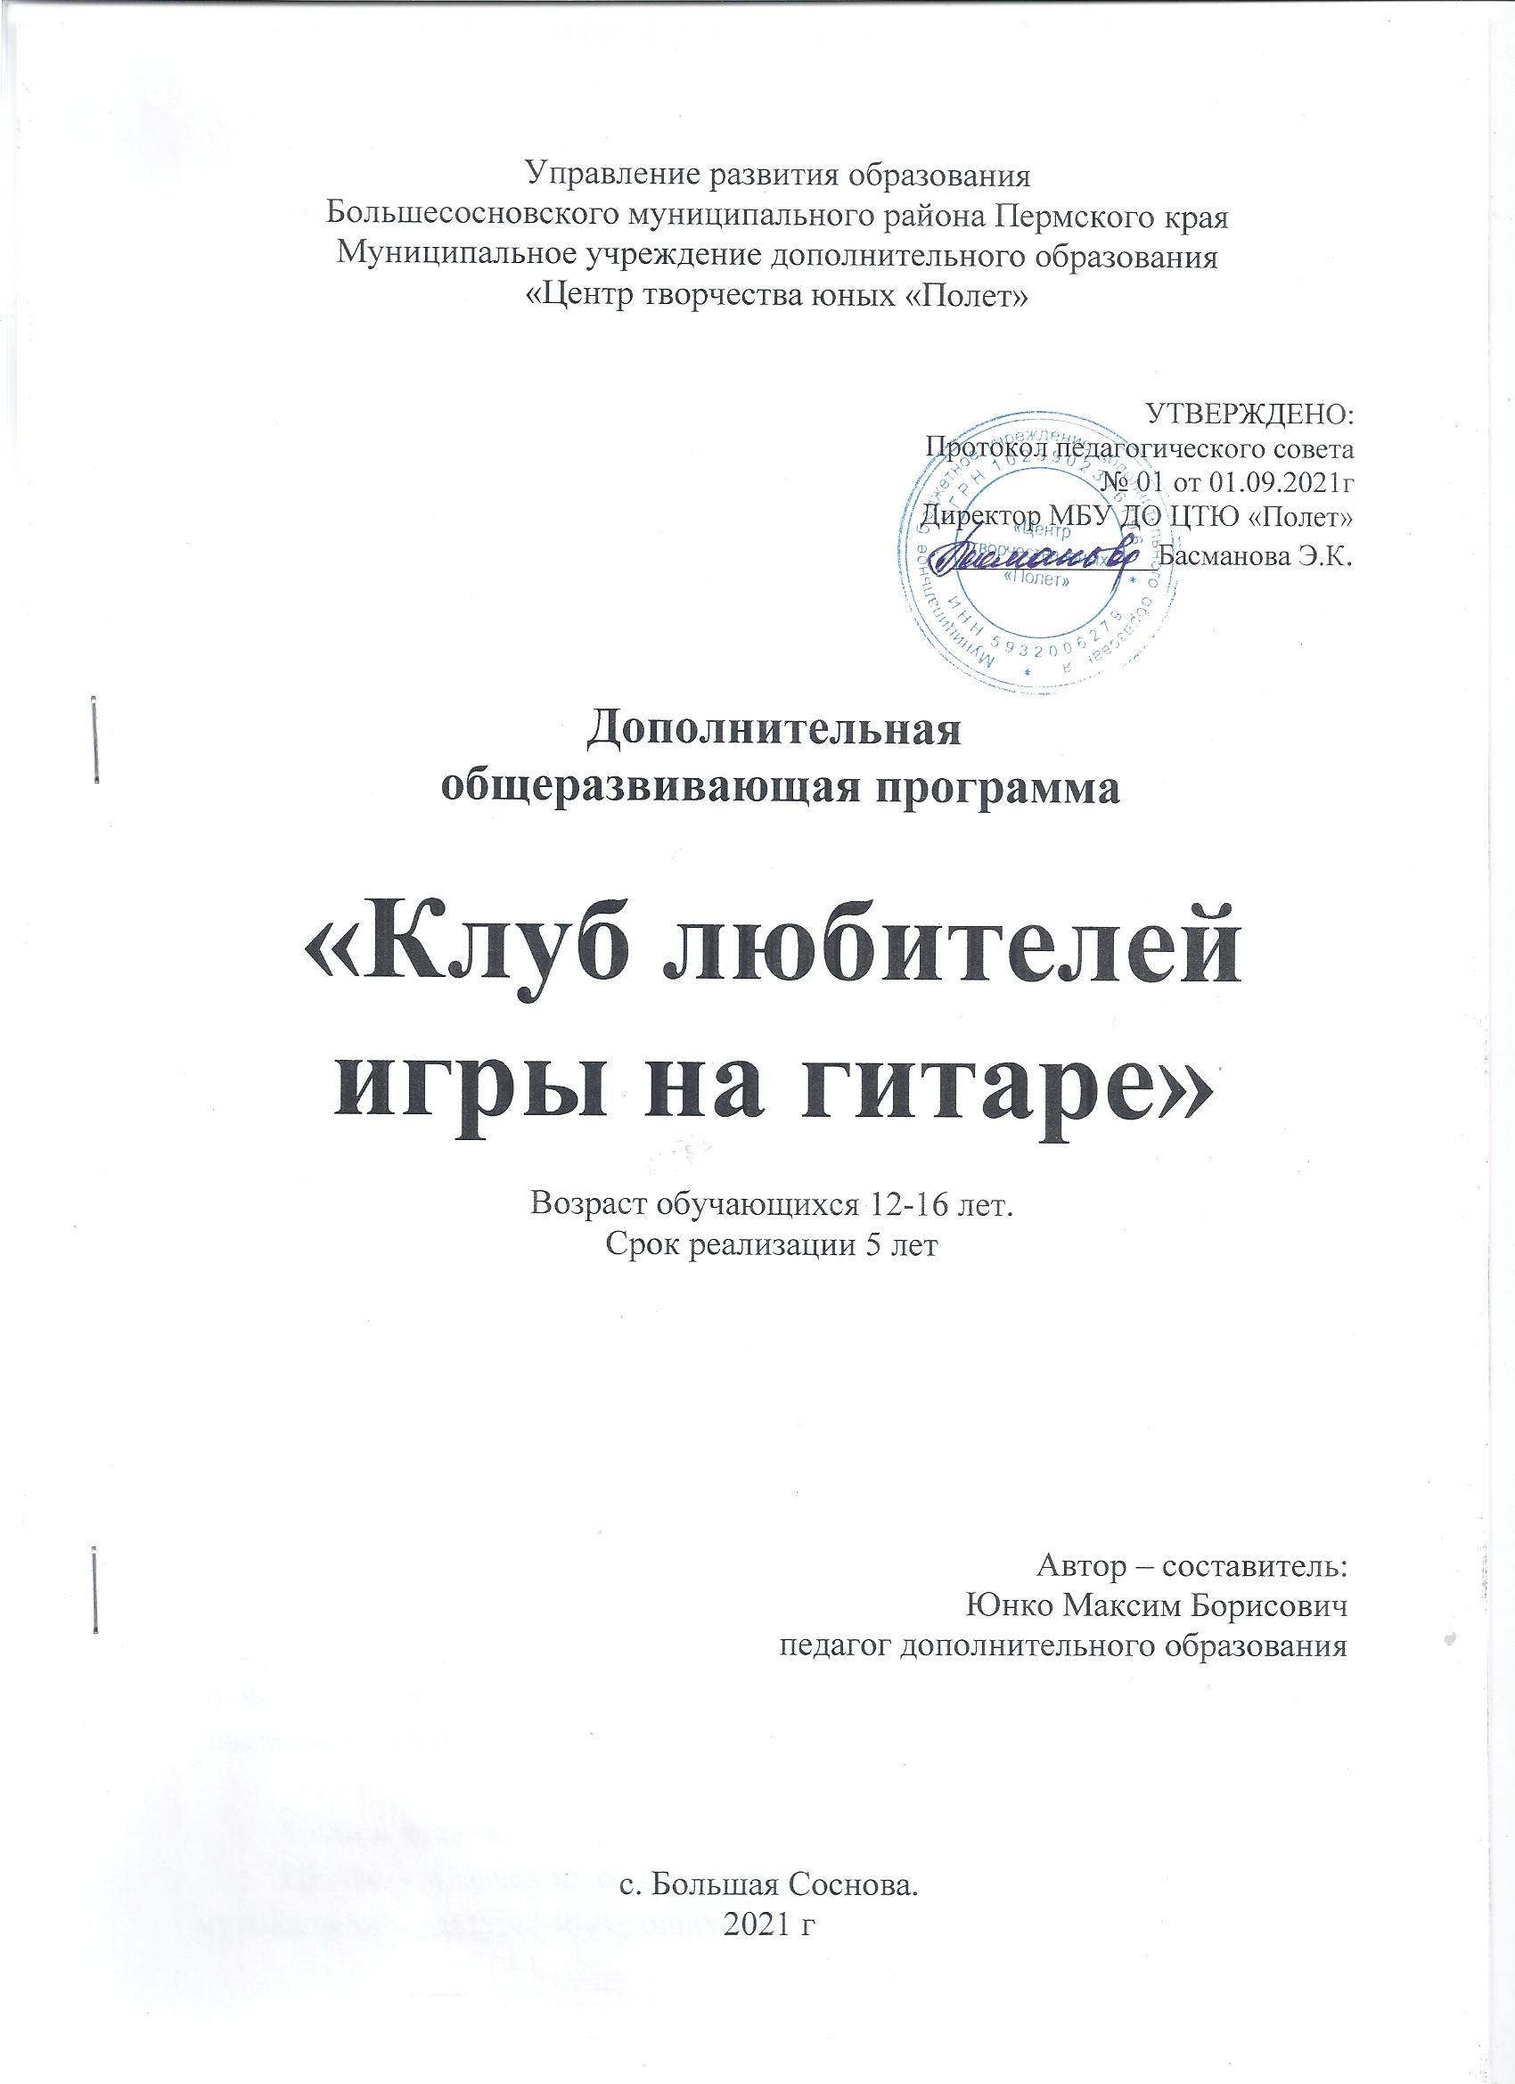

Пояснительная записка
Музыка является важнейшим фактором развития личности ребенка в процессе его творческой деятельности. Ее можно рассматривать как объект восприятия, предмет обучения, как неотъемлемую часть повседневной жизни.
Дополнительная общеразвивающая программа «Клуб любителей игры на гитаре» имеет художественную направленность.
Новизна данной образовательной программы заключается в том, что нотная грамота изучается в процессе разучивания гитарных произведений, а использование различных песенных стилей служит основой для освоения аккордной техники.
Гитара является универсальным инструментом, доступным в освоении. Овладевая навыками игры на гитаре в ходе освоения образовательной программы, обучающиеся получают возможность для самореализации как творческой личности в разных сферах жизни и самоутверждения в среде сверстников. Так как, в большинстве своем, обучающиеся — это представители старшего подросткового возраста, то автор видит актуальность программы в возможном оказании педагогической поддержки старшим школьникам имеющимися педагогическими средствами.
Программа «Клуб любителей игры на гитаре» рассчитана на один год обучения.
Возраст обучающихся по программе 12-16 лет.
Форма организации занятий групповая.
Занятия - 2 раза в неделю по 2 часа, рассчитана на 5 лет.
Реализуя программу «Клуб любителей игры на гитаре» и оказывая педагогическую поддержку детям с разным уровнем творческих способностей и социальной активности, автор развивает музыкально-эстетический вкус, что позволяет обучающимся не только учиться выбирать качественные музыкальные произведения для собственного исполнения, но и быть грамотными слушателями, обладающими общей музыкальной культурой. В этом состоит педагогическая целесообразность программы.
В ходе реализации программы педагог выступает в качестве проводника профессионального отбора для дальнейшего обучения в учебных заведениях музыкального профиля.

Цели и задачи.
ЦЕЛЬ: - Обучение основам игры на гитаре как средство развития музыкальной культуры обучающихся.
ЗАДАЧИ:
1. Знакомство с элементарной теорией музыки.
2. Обучение простейшим практическим навыкам игры на музыкальном инструменте.
3. Развитие:
ладово-высотного слуха и чувства ритма
интереса к музыке как разновидности искусства
музыкально-эстетического вкуса
4.Содействие развитию музыкальной восприимчивости через познавательную и практически-исполнительную деятельность.
5.Содействие формированию усидчивости, мотивации к самосовершенствованию на основе приобретаемых навыков.
Основной формой организации учебно-воспитательного процесса является занятие. Формы занятий: теоретические (диалог, объяснение, лекция, беседа, иллюстрированный рассказ и др.); практические (упражнение, репетиция, игра-конкурс, концерт и др.).

Содержание программы.

Учебно-тематический план первого года обучения

№ | Содержание | Теория | Практика | Всего
1 | Вводное занятие.  Комплектование группы.  Инструктаж по технике безопасности | 2 | 0 | 2
2 | Техника игры на гитаре.  Устройство инструмента.  Появление и распространение гитары.  Уход за инструментом.  Диапазон гитары.  Посадка гитариста. Постановка рук.  Правила настройки струн.  Упражнение на открытых струнах.  Упражнение для левой руки. | 1  1  1  1  1  1  1  1 | 1  0  1  0  1  2  2  2 | 2  1  2  1  2  3  3  3
3 | Теория музыки.  Понятие звука.  Нотный стан. Нота.  Скрипичный ключ. Октава.  Звукоряд гитары. | 1  1  1  0 | 0  2  1  1 | 1  3  2  1
4 | Приемы игры на гитаре.  Исполнение тирнадо и апояндо.  Исполнение арпеджио.  Легато. | 1  1  1 | 2  2  2 | 3  3  3
5 | Теория музыки.  Длительность нот.  Такты.  Увеличение длительности.  Метр.  Ритм.  Запись звуковых произведений.  Сокращение нотного письма.  Диез.  Бемоль. | 1  1  1  1  1  1  1  1  1 | 1  2  1  1  2  2  1  2  2 | 2  3  2  2  3  3  2  3  3
6 | Исполнение несложных музыкальных произведений по нотам | 1 | 2 | 3
7 | Участие в мероприятиях (коммунарские сборы, фестиваль искусств и тд) | 1 | 2 | 3
итого |  | 27 | 37 | 64

Учебно-тематический план второго года обучения

№ | Содержание | Теория | Практика | Всего
1 | Вводное занятие.  Комплектование группы.  Инструктаж по технике безопасности | 2 | 0 | 2
2 | Техника игры на гитаре.  Упражнение для левой руки.  Упражнение с использованием двудольного, триольного и пунктирных ритмов.  Работа над этюдами.  Работа над техникой игры  Игра произведений упражнений. | 1  1  1  1  1  1 | 2  2  2  2  2  2 | 3  3  3  3  3  3
3 | Теория музыки.  Бекар.  Построение изученных понятий.  Звуки альтации.  Изучение размеров (2/4, 4/4, 3/4, 6/8)  Паузы.  Интервалы.  Понятие аккорда.  Запись нотного материала.  Проигрывание мелодий. | 1  1  1  1  1  1  1  1  1 | 2  2  2  2  2  2  2  2  2 | 3  3  3  3  3  3  3  3  3
4 | Приемы игры на гитаре.  Нот легато.  Стакато.  Упражнение на штрихи.  Повторение изученных приемов игры. | 1  1  1  1 | 2  2  2  2 | 3  3  3  3
5 | Исполнение несложных музыкальных произведений по нотам | 0 | 2 | 2
6 | Участие в мероприятиях (коммунарские сборы, фестиваль искусств и тд) | 0 | 3 | 3
итого |  | 21 | 43 | 64

Учебно-тематический план третьего года обучения

№ | Содержание | Теория | Практика | Всего
1 | Вводное занятие.  Комплектование группы.  Инструктаж по технике безопасности | 2 | 0 | 2
2 | Техника игры на гитаре.  Работа над этюдами.  Работа над техникой игры, беглостью пальцев.  Игра произведений упражнений.  Игра упражнений гамм.  Повторение изученных приемов. | 0  0  0  0  0 | 2  5  5  5  5 | 2  5  5  5  5
3 | Теория музыки.  Проигрывание мелодий, гамм.  Повторение изученных теоретических понятий. | 0  0  0 | 6  6  6 | 6  6  6
4 | Приемы игры на гитаре.  Повторение изученных приемов игры. | 1 | 9 | 10
5 | Исполнение несложных музыкальных произведений по нотам | 0 | 7 | 7
6 | Участие в мероприятиях (коммунарские сборы, фестиваль искусств и тд) | 0 | 5 | 5
итого |  | 3 | 61 | 64

Учебно-тематический план четвертого и пятого года обучения

№ | Содержание | Теория | Практика | Всего
1 | Вводное занятие.  Комплектование группы.  Инструктаж по технике безопасности | 2 | 0 | 2
2 | Техника игры на гитаре.  Игра произведений упражнений.  Игра упражнений гамм.  Повторение изученных приемов. | 0  0  0 | 5  5  5 | 5  5  5
3 | Теория музыки.  Проигрывание мелодий, гамм.  Повторение изученных теоретических понятий. | 0  0  0 | 8  8  8 | 8  8  8
4 | Приемы игры на гитаре.  Повторение изученных приемов игры. | 0 | 10 | 10
5 | Исполнение несложных музыкальных произведений по нотам | 0 | 7 | 7
6 | Участие в мероприятиях (коммунарские сборы, фестиваль искусств и тд) | 0 | 6 | 6
итого |  | 2 | 62 | 64

Планируемые результаты
По итогам обучения обучающиеся должны:
ЗНАТЬ:
1.Основы нотной грамоты, основы средств музыкальной выразительности.
2.Устройство и настройку гитары, посадку гитариста.
3.Обозначение пальцев правой и левой руки.
4.Различные приемы игры на гитаре.
5.Основные аккорды.
6.Общие сведения из истории развития гитары.
7.Общие сведения об известных гитаристах.
УМЕТЬ:
1.Исполнять несложные музыкальные произведения по нотам.
2.Исполнять песни под свой аккомпанемент.
3.Исполнять различные приемы игры на гитаре.
4.Играть в ансамбле несложные музыкальные произведения.
ПРИНИМАТЬ
участие в концертных и конкурсных программах.

Способы проверки результатов обучения: тестирование, самостоятельная работа, опрос, наблюдение, концерт.
Они позволяют определить личностные особенности обучающихся, мотивацию деятельности, результативность реализации программы.
Результаты деятельности обучающиеся демонстрируют на различных концертных выступлениях в течении учебного года, отчетном годовом концерте, а также фестивалях, конкурсах городского и республиканского уровней.

Система отслеживания результатов.
Реализация программы предполагает:
Текущий контроль: контроль за усвоением теоретических вопросов в процессе практической деятельности обучающихся на каждом занятии;
Периодический контроль: контроль за выполнением самостоятельных работ и выступлениях на концертах;
Итоговый контроль: контроль за выполнением самостоятельных работ обучающихся по итогам темы, раздела. Контроль за выступлением на отчетном годовом концерте.

Литература для педагога
- Андреев Ю. А. Наша авторская. История, теория и современное состояние самодеятельной песни. – М.: Молодая гвардия, 1991, с. 271
- Беленький Л. П. Библиотека авторской песни. «Гитара и слово» Михаил Анчаров. – М.: МП «Останкино» 1992, с. 302
- Новиков В. И., автор-составитель. Авторская песня. Книга для ученика и учителя. – М.: Олимп; ООО «Издательство АСТ», 1997
- Агафошин П. Школа игры на шестиструнной гитаре. – М., 1983
- Энциклопедический словарь юного музыканта. М., 1988
- Программа для детей ДМШ “Специальный класс шестиструнной гитары” М.:1982.
- Типовая программа для внешкольных учереждений и общеобразовательных школ “Классическая гитара” М., 1981.
- Общеобразовательная программа «Гитара и песня» В.И. Сурган. (ПДО первой категории Центра Творчества Юных г.Пласт Челябинской обл.)М., 2003
- «Внешкольник», №9, 2003г.

Литература для детей
- Вещицкий П. Альбом начинающего гитариста (шестиструнная гитара). Вып. 7 – М., 1976 г.)
- Вещицкий П. Самоучитель игры на гитаре.– М., 1978
- Иванов-Крамской А., автор-составитель. М., 1971. Вып. 2. Альбом начинающего гитариста (шестиструнная гитара).
- В. Калинин. Юный гитарист. – Москва 1999
- Акимов Л. Учимся слушать музыку. Ред. и предисл. Е. Лисянской, М. 1999
- Очаковская О. Беседы о музыке. – М. Музыка, 1996

